2007年国际门球裁判法
（据2003年版本修订）

一、裁判员素质要求
1、为满足门球运动不断发展和门球队员技、战术水平日益提高的需要，裁判员应通过不断参加培训和实践来提高自己的执裁能力，并不断巩固门球基本执裁程序。加入裁判员大家庭是最快掌握这项运动的途径。
（1）严守时间、准时到场。裁判员是最需要准时到场的人。
（2）衣着工整，仪表大方。无论裁判员执裁多么准确，如果衣着不工整，就不会树立良好形象。
（3）裁判员应按照规则的规定执裁，口令清楚、准确、有效,由于裁判口令不清楚或缺乏权威造成的违反规则的行为往往会引发潜在的严重问题。
（4）裁判员要经常认真研读规则，精通基本执裁程序。专业的知识和丰富的经验是裁判员的一大财富。
（5）为了做出正确的裁决和宣判，必须将注意力集中于球和球的移动。站位于能观察比赛的最佳位置并呼号。许多问题的发生就在于裁判员没有站在最佳的观察位置上。
（6）呼号后应仔细观察比赛。如精神不集中，就可能错过场上瞬时变化的形势。不得在球移动的过程中做出裁决和宣判。
（7）控制比赛进程、控制教练员及队员有时甚至是观众的行为,裁判员是一场成功比赛的关键因素。如裁判员动作迅速、准确能给比赛带来生气，反之，会给比赛来不必要拖延。裁判员是一场比赛进程的主宰。
2、谦虚谨慎。队员和裁判员之间的相互信任是比赛顺利进行的基础。如果一个裁判员态度傲慢，说一些诸如“我是元老，我从来没误判过”的话，队员就会怀疑该裁判的水平，甚至产生敌对情绪。应认真听取他人的意见，正确看待自身的不足，认真为比赛服务，一场比赛的主体不是裁判员而是队员，队员是不是享受到了参赛的快乐很重要。
（1）比赛结束后，认真审视自己在比赛中的行为。
（2）即使离开球场后，也不得对其他裁判员说长道短。如果你能在评价别人以前，反省自己，你会感同身受。应记住，你可以记住但不能议论其他裁判的判决。
3、如果一个人感觉不舒服，他的反应就迟钝，就很难做出正确的判决。裁判员应加强锻炼，保持健康，以便在比赛中做出正确的动作、迅速的移动，增强对判决的自信。

二、执裁的基本程序
1、赛事准备（见规则第五节）
（1）检察场地。裁判员赛前要检察场地（见规则第一节）。
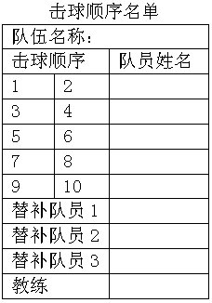
（2）接受并确认击球顺序名单。裁判从各队队长处接受并确认击球顺序名单后交给记录员。
（a）队伍检录、确认击球顺序名单。比赛中裁判员应商竞赛官员进行检录和确认。
（b）没有列入击球顺序名单中的队员不得上场参赛，即使该队员的名字包含在参赛队伍报名单中。（见规则第八节第二条）。
在击球顺序名单应填写的内容：
＊填写队伍名称。
＊填写队员姓名及击球顺序、替补队员。
＊在队长的号码上划圈。如果队长是替补队员，则在替补队员1上划圈。

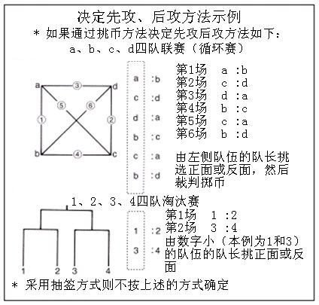
（3）决定先攻与后攻队伍。
（a）裁判员组织“挑币”，猜中方队长挑选先攻还是后攻（见规则第五节第二条）；另一方队长挑选替换席。
（b）先攻与后攻队伍确定以后，记录员按照击球顺序名单，将击球队员的顺序写入记录表中。
两队互换击球顺序名单。

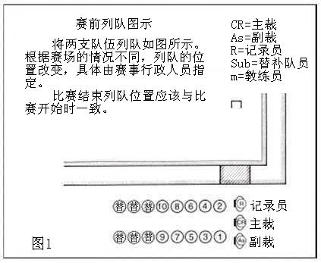
（4）确认击球顺序，检查器材（见规则第五节第三条）。
（a）裁判应将两支参赛队伍列队，根据记录单检查击球顺序与球号。
（b）检查比赛器材。
（5）检查服装。
裁判员必须检查队员服装（见规则第四节第三条）。
（6）比赛中注意事项。
裁判员应在赛前向教练员、队员说明基本条件以及赛事有关的特殊规定（见规则第四节第四条）。
（7）检查以后，裁判员组织比赛双方相互介绍和致意，并准备开始比赛。

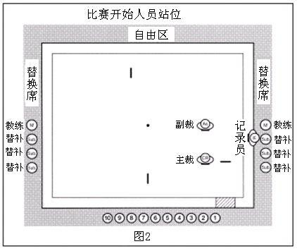
2、比赛准备完毕
（1）比赛开始时场上人员的站位。
（a）裁判带领两支参赛队到开球区。赛前应有足够的时间给两支参赛队进行赛前热身。
（b）主裁、副裁及记录员站位如图2所示。
（c）组织参赛队员在开球区列队，请教练和替补队员到替换席（见规则第一节第五条）。
＊比赛双方的替换席由赛事行政人员安排。
＊一般地，记录员应站在比赛线以外。

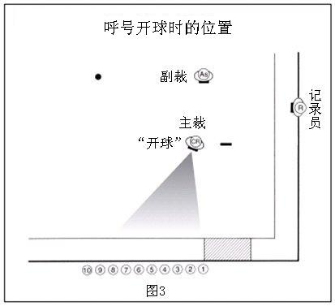
3、比赛开始（见规则第六节第三条）
（1）“开球”口令。
当宣判比赛开始时，主裁面向开球队员，并呼号“开球”。
4、比赛结束
（1）“比赛结束”口令。
主裁接到“时间到”的通知后，应立即跑向场地中间并宣判“比赛结束”。在时间到时:
（a）如果先攻方队员仍在比赛，待相应的后攻队员完成该轮击球时，比赛结束。
如果相应的后攻队员已经完成撞柱、界外球或缺员，则先攻队员完成该轮击球后比赛即结束。
（b）如果后攻队员仍在比赛，则其完成击球后即比赛结束。
如果“时间到”的通知与主裁的呼号下一轮比赛同时发生，主裁的呼号优先。
5、得分确认与判定胜负
（1）确认得分。
主裁从记录员处接受记录表并确认得分。
（2）判定胜负（见规则第七节第一条）。
（a）主裁组织参赛的两支队伍在预定地点列队，根据得分情况宣判获胜队伍。
（b）比赛双方赛后致意后，主裁应让双方队长在记录表上签名确认比赛成绩（见规则第四节第二条2.2（4））。
6、平局的胜负判定
（1）如果以平局结束，将根据得分的具体情况决定胜负（见规则第七节第二条第一款）。
（2）如果根据得分的具体情况仍不能决定胜负（见规则第七节第二条2（1））。
在这种情况下，主裁应再次请参赛队员在开球区列队，采取双方过一门的方式来决出胜负。
（a） 主裁从1到10呼号击球顺序，然后判定过1门情况。
（b）副裁将已成功通过一门的球放到不妨碍比赛的地方，并将未通过一门的球交回相应的击球员。
（c）记录员根据主裁的呼号在记录本上记下各自的成绩。
（d）主裁应在10名队员完成击球后，判定获胜队伍。但是，如果在第10名队员击球前，即已在数字上决出了胜负，即在决出胜负的点上结束比赛，并以此时的得分为双方的比分。
（3）如果从第1名到第10名的队员完成击球后，仍未决出胜负（第七节第二条2（2））。
主裁应安排双方1号和2号分别通过1门决定胜负，如果仍不能决出胜负，则接下来的两名队员分别通过1门决定胜负，依此类推。
（4）如果比赛组委会在规程中有“平局”规定，主裁则宣判“平局”（见规则第七节第二条3）
7、满分（见规则第七节第三条）
当比赛过程中出现满分。主裁必须根据以下情况宣判“比赛结束”，并根据得分情况判定胜负。
（a）当先攻球队率先获得25分，待接下来的后攻球队的队员完成比赛后，比赛即告结束。
（b）由于先攻球队队员失误，造成后攻球队率先获得满分，待该队员完成击球后，比赛结束。
（c）由于后攻球队队员失误，造成先攻球队率先获得满分，待该队员完成击球后，比赛结束。
（d）当后攻球队率先获得满分，待该队员完成击球后，比赛结束。
如果在以上（b）、（c）中，如果击球员有了续击权，应在其完成续击权后结束比赛。
如果两队都达到满分，则根据平分时判定胜负的原则来决定并宣判获胜队伍（见规则第七节第二条2、3）
8、取消参赛资格
（1）弃权（第八节第一条）。
（a）如果比赛开始时有一支队伍弃权，则立即宣判另外一队获胜。
（b）如果比赛进行中有一支队伍弃权，主裁则宣判比赛结束，组织两支队伍列队，并宣判获胜队伍。
（2）无资格参赛（见规则第八节第二条）。
当比赛进行中发现一名无资格参赛的队员，主裁必须宣判比赛结束，组织两支队伍列队，并宣判获胜队伍。
＊如果队员未在所在队伍注册，或已经注册但没有比赛开始前确认，即被视为无资格参赛队员。
＊对于有无资格参赛队员参赛的队伍，其得分与处罚由比赛组委会决定。
9、妨碍比赛的处理（见规则第十九节第一条）
（1）裁判员应对教练员和队员在比赛中有妨碍比赛的行为予以警告。
（2）裁判员发出警告后，如果该队其他队员不服从警告，主裁可以判罚其妨碍比赛。
（3）如果教练员或队员直接妨碍比赛，主裁可立即对个人及其队伍进行处罚。
（4）主裁将一名队员驱出场后，该队员的球也必须拿出场外。该队员的号码为空号，但此前该队员得分有效。
（5）主裁要求一支队伍继续进行比赛，但该队伍不遵守要求，则取消该队伍参赛资格。

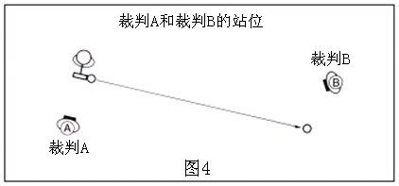
三、主裁和副裁基本工作程序
1、主裁和副裁站位
（1）位于击球员前方的裁判（以下称为裁判A），应位于可以正确做出判决的位置。
＊裁判员应与击球员保持足够的距离，以保证不影响击球员击球。
（2）位于球移动方向的裁判（以下称为裁判B），应位于可看清球的轨迹地方。
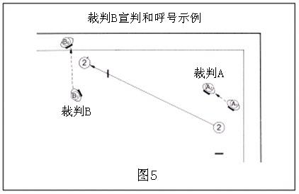
＊裁判员的站位不能影响击球员击球。

（3）裁判A做出判决并呼号，但根据情况不同，如裁判B位于击球方向时，可以由裁判B呼号。

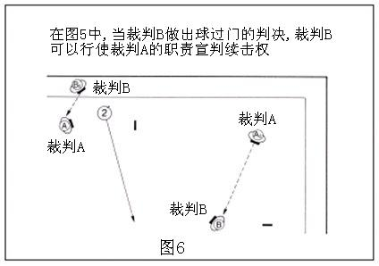
（4）击球员击球前，裁判A和裁判B可视情况互换职责。

2、呼号击球
（1）当击球员完成击球后，主裁和副裁都应确认下一个击球员和球所在位置。
＊如果副裁是裁判B,当击球员完成击球后，副裁通知主裁下一个击球员的位置（下一个击球员的号码不必提及）。
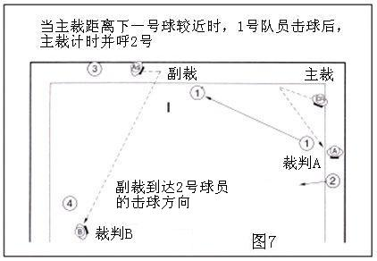
＊如果主裁是裁判B，应在击球结束前确认下一个击球员的位置。

（2）如果主裁在下一个击球员的球附近，他必须选择最短的路程到达观察下一个击球员的最佳位置，呼下一个击球员的号码，并成为裁判A。副裁移动到球被击后的位置，并成为裁判B。

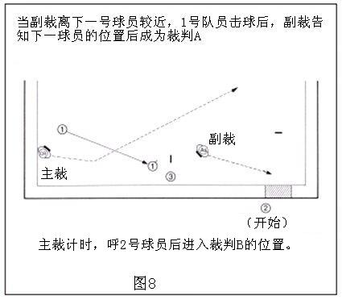
（3）当副裁在下一个击球员的球附近，主裁必须指挥副裁选择最短的路程到达为下一个击球员执裁的最好位置，呼号下一个击球员。呼号后，主裁移动到球被击打后的可能位置，并成为裁判B。
（4）当球在界内完全停止后，主裁呼号下一个击球员。不过，即使球未完全停稳，如果主裁认为其结果不会再发生改变，也可以呼号下一个击球员。
3、击球员的行为及权利
（1）击球员的进场及退场（见规则第九节第一条）
（a）呼号后，主裁才能允许击球员进入场地。
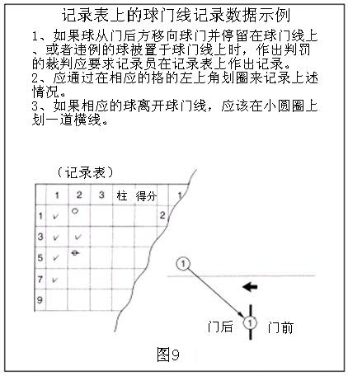
＊裁判不允许击球员外的其他任何人进入场地，对于进入场地的人员，裁判应让其离开。
（b）击球员完成击球后，裁判应立即请其离开场地。
＊如果队员离开场地时触及了球，为无效比赛行为（见规则第十节第二条）。
（2）超时（见规则第九节第二条）。
裁判A在计10秒时必须报出“8秒”，如果撞击或闪击未在以后的2秒进行，裁判必须宣判超时犯规。
＊当有续击权的击球员离开场地时，裁判也要计10秒。
（3）对击球员确认行为的答复（见规则第九节第三条）。
以下几种情况，击球员可以要求进行确认，裁判员应做出回答。不过，回答用时不包括在裁判用时里。
（a）确认球门线上的球是来自门前方面，还是来自门后方向。
＊如果裁判需要向记录员确认，该确认用时为裁判用时。
（b）闪击时所放他球是否压在球门线上。
（c）撞柱的球是否已过3门。
（d）自球撞击他球是否有效。
（e）被撞击的球号。
（f）撞击后，自球与他球是否接触。
（g）撞击后，被撞击的球与他球是否接触。
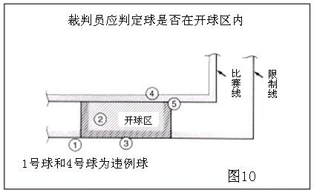
4、过一门
（1）主裁和副裁应把注意力重点放在开球区。
（a）在场地上，击球员应将球由开球区内击出，否则为击球犯规（见规则第十二节第二条1）
＊击球员可以用手重放自球，但是如果用球棒或脚来重放自球为犯规。使用击球面以外的位置改放球判击球犯规。不过，如果是由开球区内的场地环境使自球触及击球员的球棒或脚，则不认为是犯规（见规则第十二节第二条解释）。
＊开球或者改放自球时，如果击球员的球槌击球面触及了自球，裁判A可宣判“击球结束”，击球员不得再次击球（见规则第十二节第一条）。
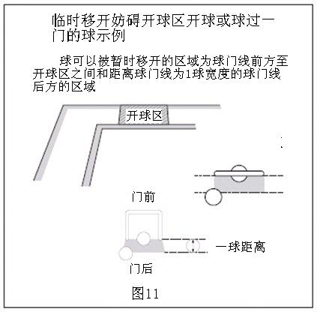

（b）裁判A可以根据击球员的要求暂时移开妨碍其通过1门的他球，但必须尽快将被移开的球放回原位。
在开球区击球时，所有妨碍的球都可以暂时移开。

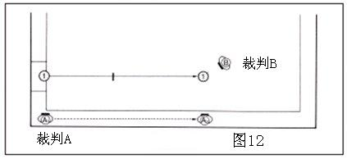
（2）判定并宣判通过1门。
（a）在做出击球有效判定同时，裁判A必须跑向球移动的方向，确认球通过1门并停在界内以后，在靠近球静止的地方宣判顺利通过1门。根据不同情况，也可由裁判B宣判（图12）。

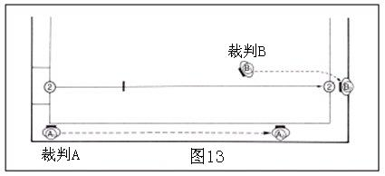
（b）如果裁判B判断球将出界，应跑向可能出界的区域（图13）。
＊如果错误地宣判了球过门，应尽快取消宣判。

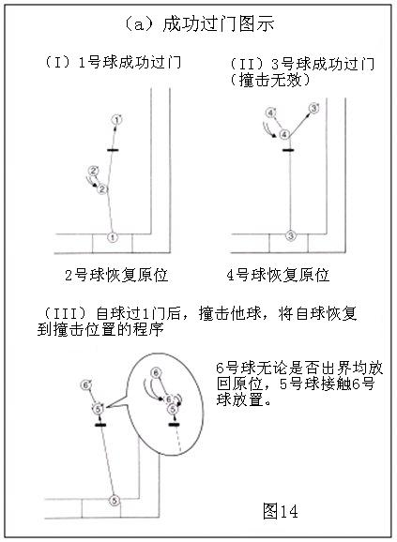

（3）球过1门时需要注意的几点（见规则第十三节第二条）。

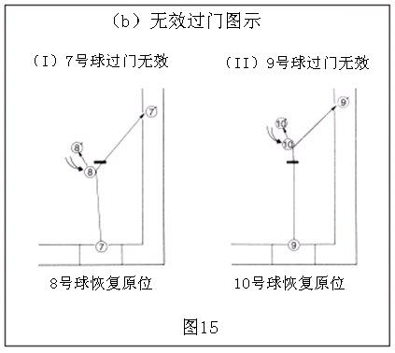
（4）对于未有效通过1门的球的处理。
一般来说，裁判应将未有效通过1门的球放回第1角处。然而根据不同情况，也可将球在捡起的地方就近放在场外。
裁判可以在击球员击球结束后，将球递给击球员，也可请击球员自己捡起。

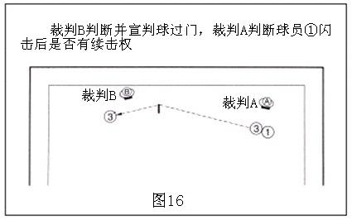
5、续击
（1）球过门的处理。
裁判A在球过2门、3门时迅速做出判断并宣判，视情况可以由裁判B宣判。
在闪击时，如果被闪击的球过门并出界了，裁判B可以判断并宣判。

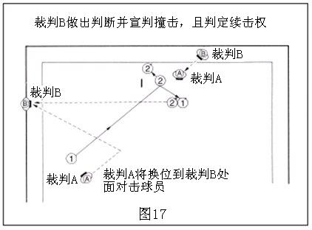
（2）撞击和闪击判断程序。
（a）裁判A应迅速判断并宣判撞击。视情况也可以由裁判B宣判。
（b）撞击成功后，裁判A和B均应确认闪击方向，裁判B应移向闪击方向（闪击的方向可以通过放置被撞击的球的位置来判断）。
（c）当击球员将他球闪向界外时，裁判A应确认击球方向。确认方向后，裁判B站位在球的方向的比赛线外。
＊视情况可以由记录员或司线员代替站位。
＊裁判可以视情况请一名不会影响比赛的队员协助停住出界球，但要确保该队员安全。

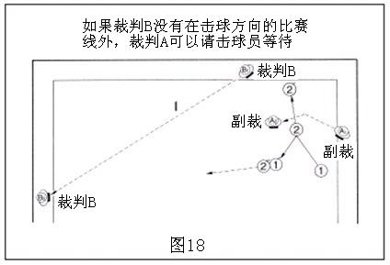
（d）裁判A可以请击球员待裁判B就位以后再闪击。
＊击球员被要求等待所用时间为裁判用时，在此时间内，任何比赛行为都是无效的（见第10节第2条）。

6、闪击
（1）当击球员的球撞击了数个球并与几个他球接触时，闪击时应暂时移开球（见规则第16节，第2、3条）。
当击球员的球与3个被撞击的球接触时，击球员应将第2次和第3次闪击的球暂时移开。
（a）当击球员报告裁判撞击后球均密贴时，裁判应确认并回复击球员。
（b）当击球员移开他球同时造成一个被撞击的球临时移动，该球视为无效移动将由裁判放回原位。
（c）如果裁判判定击球员所放球的位置影响闪击时，可以将球移开。
＊纠正放球位置的用时为裁判用时。
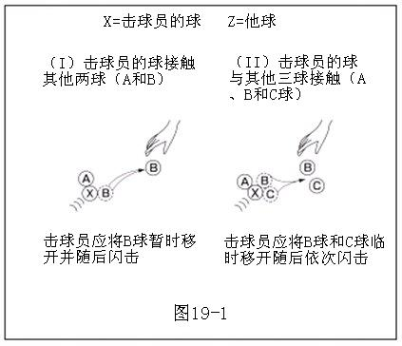
（d）在第2次或随后闪击的球临时移出后如果发生违例，应首先处理违例，将暂时移开的球放回原位。
（e）如果闪出的球撞到了临时移开的球，则所有球的移动都是无效的，应放回各自原位。
＊被闪出的球应放在其撞到临时移走的球处。

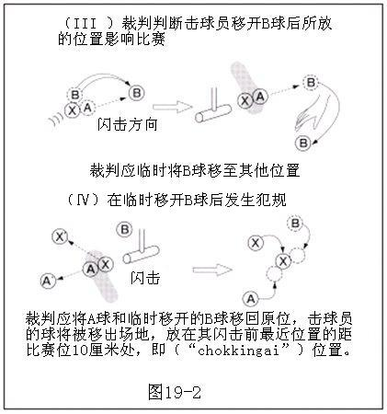

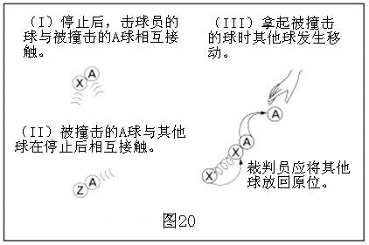
（2）闪击有关的无效移动包括以下几个方面（见规则第11节第2.1（8）条）。
（a）当球停止以后，击球员的球与被撞击的球，或被撞击的球与其他球相接触，击球员在拿起被撞击的球时无意使他球发生的移动。

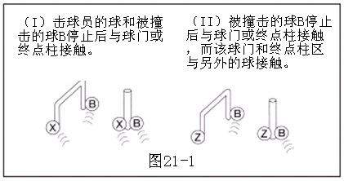
（b）当球停止后，击球员的球与被撞击的球与球门柱或终点柱接触，或者被撞击的球与球门柱或终点柱接触而该球门或终点柱已与另外球接触时，击球员在拿起被撞击的球时，无意造成其他球移动。

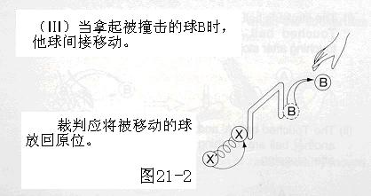

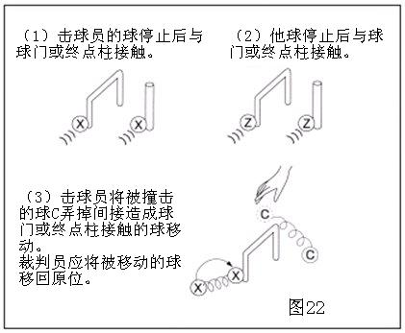
（c）击球员捡起被撞击的球掉在球门或终点柱上而间接造成其他与该球门或终点柱相接触的球移动。

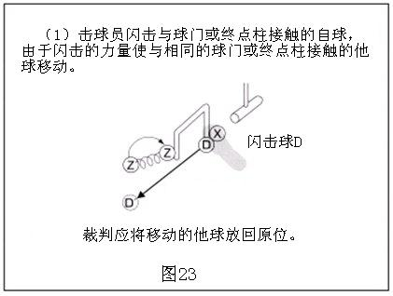
（d）击球员的球与球门或终点柱接触时，闪击的力量使与球门或终点柱接触的他球间接移动。
（3）如果他球被成功闪击后，撞到球门或终点柱又弹回且与击球员的球相撞，停止后两球处于接触状态，此时应判“犯规”，自球放于界外，距离撞击停止位置最近，他球在停止位置不变（见规则16节第4.1（7）和2（4）条）。
（4）击球员闪击放球的程序（见规则第16节第2.2（6）条）。
（a）如果击球员在闪击前，在把脚放在球上的同时移动了脚下的球，如判断形势对击球员有利，则裁判应将球放回原位。
（b）闪击后自球在脚下移动，且对击球员有利，则裁判应将球放回移动前的原位。
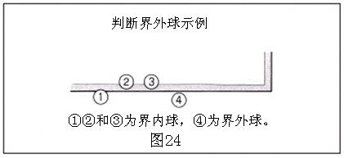
7、界外球
（1）判断和宣判界外球。
（a）判断和宣判界外球应由裁判B完成，也可视情况由裁判A来宣判。
（b）判断界外球应如下进行
如果由于场地原因球出了比赛线后又回到界内，该球为界外球。

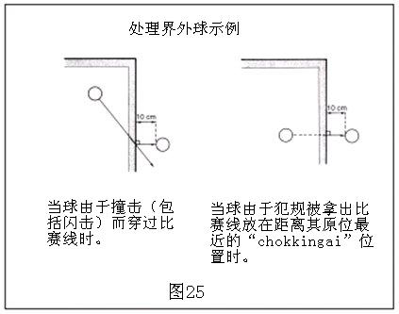
（2）界外球的处理。
（a）界外球应由裁判B处理，裁判B用脚停住出界球后，将球放在距离比赛线出界点外10厘米处（见规则第17节第2.2条）。
根据情况记录员或司线员可以处理界外球。
如果裁判请队员停出界球，裁判B、记录员或司线员来处理界外球。
（b）在裁判B处理界外球而比赛因故不能继续比赛时，裁判A应令击球员等待。当一切准备就绪时，裁判A可以令击球员击球。
让击球员等待的时间为裁判用时，在此时间内击球员任何击球动作都是无效的。（见
规则第10节第2条）。
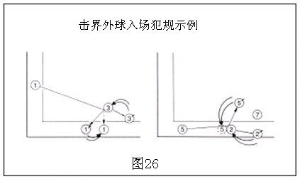
（3）界外球进场注意事项：
（a）当界外球进场时，撞到了门或终点柱且间接造成与该球门或终点柱接触的他球移动，则移动无效，被移动球放回原位。
（b）界外球进场时，球没有进入比赛线内，裁判A应宣判界外球，球放回原位。
（c）裁判A可根据击球员请求临时移开其他界外球，击球后，将临时移开的球放回原位。
如果一个界外球影响击球员挥杆、击球或会影响击球员击球后球的移动时，可以将界外球临时移开。
8、满分
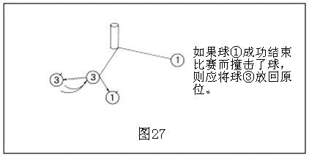
（1）判定并宣判满分球：裁判A负责宣判满分球，也可视情况由裁判B宣判。
（2）满分球的处理。
（a）裁判应把满分球捡起交给队员，或视情况令队员将球捡起。
（b）续击时，如击球员使他球满分，则裁判捡起该球待击球员击球结束，再将球放到场外。
（c）如果满分球造成他球移动，裁判应迅速将他球恢复原位。
9、队员替换和缺员
（1）替换队员（见规则第6节第6条）。
（a）呼号时的替换
主裁呼号前，如收到替换请求，裁判应先与记录确认该替换。如果确认替换合法，裁判应宣布“替换”。如果该替换无效，裁判应计10秒，在10秒内队员应击球。
＊如果替补队员未佩戴号码布，裁判应该请其配戴。不过，这一时间不为裁判用时，应计算10秒。
（b）呼号前的替换。如果教练或队长在裁判呼号前请求替换，裁判应先向记录员确认，主裁应在替补队员击球前向记录员确认该替换，标明“**号”，宣布“替换”。
（c）如果裁判发现击球的队员是无资格替补队员时，裁判将宣判“击球无效”。宣判以后，裁判将请该替补队员离开场地，所有的球恢复原位。
（2）缺员比赛的处理（见第6节第7条）
比赛中，如果裁判收到教练或队长通知有缺员，应确认击球顺序并请记录员记录缺员。缺员的球保持原状，由其他队员通过该球所获得分有效。
＊裁判同时收到教练和队长关于替换或缺员请求时，优先执行教练的请求。
10、暂停（见规则第20节，第1条）
（1）如果出现意外、比赛无法继续时，主裁应宣布“暂停”，暂时停止比赛。如果比赛可以重新开始，主裁应宣布“开始”。
（2）在主裁宣判“暂停”时记录员应停表，待主裁宣判“开始”后开始走表。
记录员应注明暂停所用的时间。
暂停示例：比赛中，如果发生紧急情况，伤病或其他事故，主裁应宣判暂停，暂时停止比赛并处理紧急状况（应视情况通知比赛组委会和医生）。
11、裁判用时（见规则第21节，第1条）
（1）由于裁判用时包含在比赛时间内，裁判应迅速对各种情况做出反应。
（2）裁判用时具体情况如下：
（a）宣判犯规到呼号下一名队员所用的时间。
（b）裁判停止击球所用的时间。
（c）临时移开球所用的时间
（d）确认比赛记录所有时间。
（e）确认替换所有时间。
（f）回答问题所用时间。
（g）换球所有时间。
（h）裁判维修场地所用时间。
（i）其他必须由裁判采取的行为所用的时间。
12、更换器材（第22节）
（1）更换球槌。
裁判员允许队员更换赛前检查合格的球槌，更换用时不算裁判用时。
＊如果球槌断了，不允许重新击球，但如果击球员有续击权，则可以换球槌后继续比赛。
（2）更换球。
（a）如果球碎了，该球应被换掉，击球员重新击球。
（b）如果球有裂缝，则在其停止后换掉。
13、中断、推迟、取消比赛的处理（见规则第23条）
（1）由于天气等原因使比赛无法继续进行，主裁应宣判“暂停”，当条件允许继续比赛时，裁判应宣布“比赛开始”。
（2）记录员应在主裁宣布“暂停”时停表，在宣布“比赛开始”时重新走表。
（3）如果比赛开始20分钟以后取消，则该赛结果有效。
14、裁判失误处理
裁判在呼号、判断和宣判时要始终避免失误，也要避免触球而妨碍比赛。
（1）如果裁判在呼号、判断、宣判或处理球时发生失误应立即纠正。不过，如果下一个队员已入场击球，则不再纠正，比赛继续进行（记录有效）。
（2）裁判触球。
（a）如果裁判碰到一个静止的球，应迅速将其复位。
（b）如果裁判碰到一个运动的球，则不加处理，其停止在任何位置均有效。
＊如果裁判将一个即将出界的球停在界内，则可以认为裁判停界外球，可判该球出界。

四、记录员职责。
1、基本要求
（1）进行记录：
（a）记录员应在出场顺序单上填写出场顺序等必要的数据。
（b）根据裁判的宣判记录过门、满分情况，重复确认记录和宣判。
（c）计算得分，并将成绩交主裁确认。
（d）记录与球门线有关的情况和缺员情况。
（2）记录比赛时间。
（a）比赛计时应从主裁宣判“开球”时开始。
（b）宣告以下比赛时间：
〖还有15分钟〗〖还有10分钟〗〖还有5分钟〗〖时间到〗，每个时间宣告两次。
特定的比赛设有专门的时间公告系统，记录员则不必宣告时间。
（c）从比赛开始计时起过了30分钟时，记录员应提醒主裁时间到。
（d）如果主裁宣判“暂停”，应停止计时，直到宣判“比赛开始”时再接着计时。
2、记录员与主裁以及副裁的配合
（1）记录员的站位（见图2）。
记录员应在比赛一切就绪时站在比赛线外，视情况进入场地与主裁和副裁交流。
（2）回答主裁和副裁的问题。记录员应快速对以下的问题做出答复：
（a）核对击球顺序及队员姓名。
（b）关于过门和满分的情况。
（c）检查替补队员（检查记录表）。
＊核实未上场的替补队员。
（d）检查与球门线有关的记录。
（e）检查缺员的记录。
（3）协助主裁和副裁处理界外球。
3、记录员关于主裁和副裁失误的处理
当记录员注意到以下几点的裁判判断或宣判失误时应迅速通知裁判。
（1）呼号失误。
（2）过门和撞柱宣判失误。
（3）替换队员失误。
4、击球顺序单/记录表
（1）赛前应填写内容。
（a）比赛名称、地点和日期。
（b）场地号码和比赛场次（在比赛场次或轮次上划圈）。
（c）裁判姓名（如果设有司线员，则在备注栏中标注）。
（d）挑币猜中者，在队名栏上角标注。
（e）队名和队员姓名。
（f）队长：在号码或替换队员名字上划圈标明队长。
（2）比赛开始应填内容。
（a）比赛开始时间。
（b）击球顺序号码：每次呼号击球员时，在记录单右侧写下一个号码。
（c）确认成功过门和撞柱后，在相应一栏中标注。
（b）确认替换：如果收到替换请求，应确认替换入场的队员及击球号码。
（3）赛后应填写的内容。
（a）最后一名击球员号码。
（b）比赛结束时间。
（c）每名队员得分和队伍的总分。
（d）队长签字。
队长应确认记录表的内容并在记录表上签字。
（4）其他事项。
（a）平分决胜。
记录第一轮平局加赛的情况，如果胜负在第二轮确定，将确定结果的比赛记下。
（b）在备注中可记录的事项：
暂停（例：由于天气原因，比赛在 时 分暂停，在 时 分重新开始）。
同一号码有超过1个替补队员。
平分决胜情况。
比赛中止（例：由于天气原因，比赛于 时 分中止）。
中止、推迟或取消比赛。
取消比赛资格（包括原因）。
其他事项（如缺席者）。
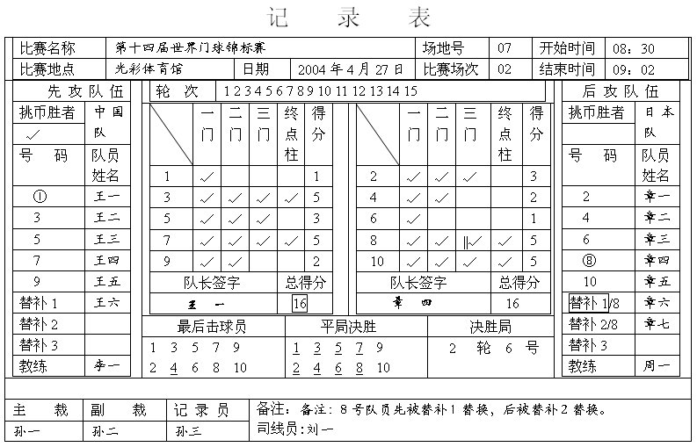说明：
1、挑币后，在猜中方下划√。
2、在最后击球队员号下划√或其他方式标注。
3、在队长的号上划Ο。
4、替换时用竖线标注，并在备注中注明。
5、如果比赛中使用司线员，则在备注中注明。

五、司线员职责
1、基本要求
（1）协助主裁和副裁处理界外球。
（2）对影响比赛行为予以警告。
2、与主裁和副裁的配合
司线员应站在比赛线外面，视情况进入场地与主裁和副裁交流。

